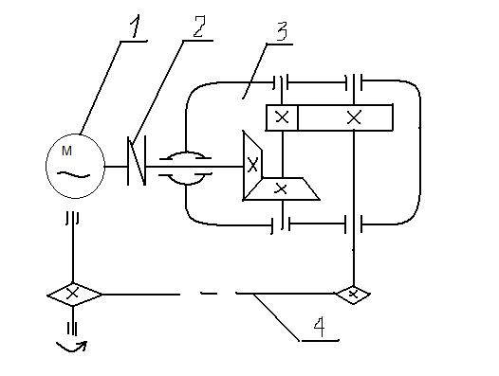
- Электродвигатель.
- Муфта упругая ГОСТ 14084-93
- Редуктор коническо-цилиндрический
- Передача цепная
Ксут = 0,33
Кгод = 0,5
0,4t
0,003t
0,5Т
0,7Т
0,4t
T
Тпуск +=1,3Т
Параметры:
Р_{вых}, кВт = 4
N_{вых,} мин⁻¹ = 40
Срок службы L, лет = 6

График нагрузки

Выполнить:
- Выбор электродвигателя;
- Разбивку общего передаточного числа привода по ступеням;
- Определение кинематических и силовых характеристик на валах привода.

